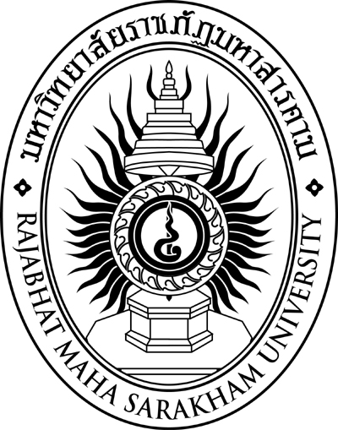

รายงานการวิจัย
เรื่อง
การพัฒนาโปรแกรมการฝึกอบรมเพื่อเสริมสร้าง
ทักษะการวิจัยในชั้นเรียนของนักศึกษาครู

ปิยะธิดา ปัญญา

มหาวิทยาลัยราชภัฏมหาสารคาม
พ.ศ. 2561
ลิขสิทธิ์ของมหาวิทยาลัยราชภัฏมหาสารคาม
(งานวิจัยนี้ได้รับทุนอุดหนุนจากสถาบันวิจัยและพัฒนา มหาวิทยาลัยราชภัฏมหาสารคาม ปีงบประมาณ 2560)

